# **如何高逼格进行发行运营的工作（二）**

作者：[蜂鸣](http://gad.qq.com/user/index?id=46536)

链接：<http://gad.qq.com/article/detail/46852>

[第一篇点这里！](http://gad.qq.com/article/detail/45832)

下面将会分享整个从首测到公测整个时间历程的所有过程，有些可能会和前文内容一样，但是偏重点会变化。那么开始吧。

**五、送上测试可没那么难**

单纯的提供安装包可能很简单，但是完成测试可没那么简单，我们要细数一个游戏测试至少会涉及哪些哪些东西，我们的工作重点偏向了那里。如何护送一个包完美的进行测试。别火烧到家门，才发现自己没穿裤子。

1. 一个完整可运用的包

对于完整，很多人都会说完成度百分之多少，其实我们无法评估一款游戏的完成度。这个词很虚，所以我觉得完整是说明可以在测试期间体验的所有内容。比如主线剧情至少是7天的内容量，成长线，玩法，活动等都完成，尽可能量化内容。

才能达到一个测试标准。当然测试的时候一定要告诉玩家“测试版本非最终版本”哦！很多人都是死在细节上的。因为游戏首测的内容肯定瑕疵满满，别让玩家认为你的游戏就是这样。

而可运行这个词，很多人都会以为谁会传一个不能用的包。但是我要说的是，可运行的意思是适配，性能，闪退，进度加载等硬性内容。虽然可以正常登陆，但是你考虑过游戏是否适配测试玩家的机型吗？手机发热呢？频繁闪退，“无限月读”呢？



2. 基本的产品资质

在国内上线，请走正规流程。如果你版号都有了，那么你所有资质都就有了。没有的话，那就有趣了。你可以找自己法务或者负责版号的人要一下申请版号的需求，把没准备的都准备下。至于需要什么我就不列举了，毕竟审核在进步，朝着一个不断完善细致的方向走去，对，既完善又细致。我都可以在催需求的时候说“申请版号需要，请把你们XX交过来”。算了，还是让你们看下我曾经在16年申请版号时的内容吧。

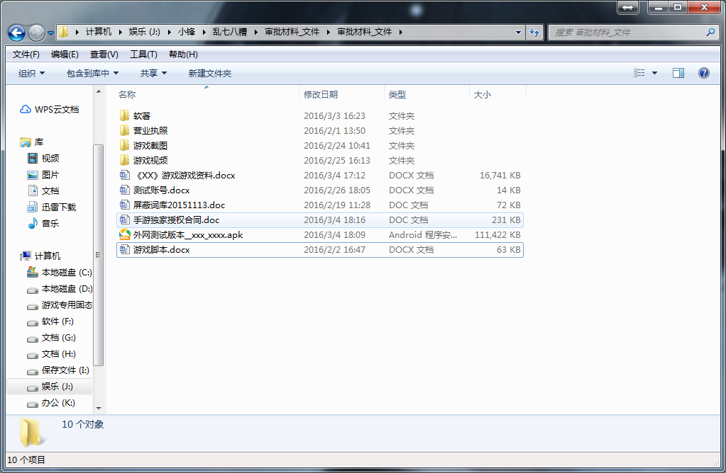

3. 玩家反馈渠道

l 社区，说到社区。其实很多游戏都能列举一大片，甚至很多平台都也有自己的社区，都觉得社区是留住自己用户的平台。完全不像海外社区，很多人都知道FB和官方蓝贴几乎覆盖了大批的人。这个时间的我们，是时候去做这样的事了：申请社区----填充内容----发公告等-----等待玩家进入（别闹，自己想办法导入）。

l 自媒体，很多人对于自媒体和社区在游戏区分不清，我个人会根据性质来区分：**社区是玩家交流沟通产出内容，也就是所谓的UGC（用户创造内容）。而微博和微信这样的自媒体更多的偏向于PGC。是有自己的品牌形象的。**所以言语之间是有责任的哦~当然目前来说自媒体别再老提微信微博了，时代在进步抖音这样的短视频平台，也将成为新的自媒体形式。作为互联网人别被时代淘汰了。

l Q群、客服、评论区，**Q群才是用来实时沟通解决问题的，社区是用来统计引导玩家问题的。**很多人维护社区都喜欢在下面和贴主“聊起来”。比如：“能具体说明下吗？”这样让玩家再回复的问题，难道很多人不知道，玩社区的人都是用完还要等你回帖吗？所以社区问题解决最优的方式是引导玩家去官方群或者客服。对了，你Q&A写了吗？等着被客服搞吗？

4. 数据统计后台

上文有提到准备事项的数据后台需求以及对接工作。那么这里的工作自然是对数据后台进行验收了。所谓验收就是自己的所有需求打点并测试，保证定义一致

，数据正确，功能全面。数据后台的测试可不是QA的工作，一定要测试细致清楚了。

5. 对外内容审核

对外内容都有哪些呢？排除渠道测试啊，当然是包括：推广文，视频，卖点图，公告，新闻等等内容。虽然这些东西有可能不是自己写的，但是所有在前期的对外内容可是要严格把控的，什么能写？什么不能。下载连接有没有问题，网站访问速度如何等等。工作不是自己的，但产品是自己的，责任也是你的。

**六、测试期间问题种种**

都知道测试结束后，肯定核心变成了调留存和付费的目标了。但是测试期间运营就没有事情做了吗？当然，还真是....（误）不皮了，其实测试后上面提到的工作肯定是还有大批其实是在开发中的，跟进需求是必然的。只是在测试期间，需要拿出一部分时间去开始一些测试中的任务。

1. 关注并收集用户反馈。无论是社区，评论区，聊天群，游戏内聊天等等都是玩家信息的发掘地，一定要记住玩家聊天内容是有分析的。至于这么分析看自己悟性，但是一定要记住一个定律---幸存者偏差。

2. 数据分析在测试中。都知道测试结束后开始调付费调留存，那么调这些东西涉及到什么？当然是数据和玩家反馈。通常第三天就要开始对数据进行整理收集了，具体数据分析流程后续会分享，先挖个坑。

3. 测试期间的运营一些思考。其实一个优秀的运营，或者经理以上的职务。都应该有一个决策的能力。在测试期间，有很多东西需要决策。比如根据测试效果预估需要的导量控制，根据上线反馈判断测试时长（有些数据极差，会快速下线，或者版本迅速迭代重新更新重新导量测试），当然不仅仅这些，所以也请大家多留意一些外部产品的测试情况，有时候信息学习不仅仅发生在自己公司哦，反成井底之蛙。

4. 问卷调查。每次测试一定要做好问卷调查。被动反馈（上述1的收集信息）永远不如主动反馈。那么问卷调查如何去执行，如果条件允许当然是每天一次问卷，调查玩家每日行为反馈，以及情绪变化等等。很多游戏测试从来不在乎问卷调查，我只能说你们口口声声说的精细化运营是说给谁的。至于问卷调查怎么写，再次挖个坑。会整体分享下我所知道的用户研究相关的知识。这里也推荐一个理论，10-100-1000法则。

到这里我有很多工作只是想不到了，但是更多的时候我们其实也都不知道自己要干什么，那么就玩自己游戏吧。真正理解用户，光靠空想是不行的，得真刀真枪去接近他们。我不知道大家是如何玩游戏的，玩游戏不是要有一个和服务器进度相同的账号，而是对游戏的道具认知，玩家行为，各种体验都要考虑到。那么问题来了，你会在每天老号进度不变的情况下去玩一个新号吗？你会跑进公户和玩家聊天吗？你会加入玩家群吐槽官方吗？这让我想起了腾讯的姚晓光前辈曾经的分享内容那就是“像蘑菇一样思考”，每个段落后面的内容请自行百度，养成主动学习的习惯。

**七、测试结束遇事不怕事**

似乎好产品永远离我们很远，几乎测试结果数据永远都差强人意。那么我们应该干嘛？当然是甩锅，抱怨，想办法离开项目。如果你这么想的那么麻烦你关掉网页。如果一切都朝着一个成功的方向去的话，你有思考过你的价值是什么吗？是保证版本上线？还是每日日报周报。不谈消极信息，回归正题，测试结束我们应该去做什么？

1. 根据用户反馈得出结论

如何获取反馈的途径我不在赘述，整体来说就是用户反馈和数据验证。如果你有问卷调查那么很棒的你得到了至少你想要的问题的主观答案。如果没有，那就先从三大问题开始吧，分别是转化率、首日留存、付费。具体分析后期有机会的话填坑。

2. 根据结论提供方案

上面大致会得到一个固定结论那就是，留存付费满不满意，玩家对玩法系统满不满意等等。满意的话固然就有更多精力去开发新内容了，现实就是怎么可能满意。所以比如我们知道留存不好时，我们要去思考分析为什么留存不好，怎么才能调好，应该大家都有接触过，最终输出肯定要是一个可行性方案，再次强调是方案，不是把问题抛给研发。还有我在调前期留存的时候，那个举手说90级副本产出没吸引力的同学你给我坐下。

3. 根据方案制定周期

这一个过程更加注重发行和研发的交流。都说双方之间有隔阂，毕竟谁让下需求的不是腾讯呢？总是被怀疑不专业。所有双方交流要确定唯一目标追求点。而不是你觉得留存很差，而他们觉得市面上不都这个留存吗？

那么真正交流对接的时候到底要怎么做？那当然是拿出证据来。为了显示专业性，证据有两种方式，一种是对比，一种是数据。用户反馈可能有用，要看研发是不是一个拥抱用户的人。

先说对比，顾名思义，第一步对比当然是业内竞品数据对比，至于竞品数据如何获取，能力使然不做分享。第二步具体方案形式对比，比如某活动展现形式，构图，信息，便捷度等等同比分析。才能算一个容易让人信服的交流。

而数据，则不仅仅是后台数据反馈，还有问卷数据哦，和社群数据。后台数据可能关系到等级留存，剧情体验，玩法参与率，道具购买情况，每日资源获取等等。那么问卷就是玩具主观告诉你我是谁，我喜欢什么，讨厌什么。是需要上面的数据去重新验证的。第三个就是民意所向了，根据所有的用户反馈，清洗统计。得出玩具反馈最多的前10或者更多的问题。

沟通分享完后，自然就是跟进需求。开会，定制作节点，定下次测试时间。那么别忘记录音，邮件。这不是信任问题，这是资料备份。后期复盘学习用（笑）。那么你们就重新安排周期再来一轮，直到上线吧。



所以至此，整体测试前中后期的内容就分享结束了，也在文中开了几个坑。在这里回复下前段时间的一个评论，那就是这些东西实施起来难度很大。从现实考虑，确实是难度很大，有一些内容我也负责任的说我都没有做过，但是我有看到别人做过，而且清晰的熟悉了他们的流程。所以作为业内新人问上一句，你还有主动学习吗？你还愿意去分享吗？

点赞收藏加关注，关注满200（差13个）。告诉你们如何数据分析和做用户调研。